Тема: «Создание условий для укрепления здоровья детей в летний период на участке детского сада»

Авторы:
Доронина Ю.Г., Шамаргина Т.С., Сафронова О.В.

Место функционирования:
МОУ «Детский сад № 236 Краснооктябрьского района Волгограда»

Физкультурой заниматься,
Рукавичкой обтираться.
Бегать, прыгать и скакать,
С песком мешочки вдаль метать.

- Глазомер свой развивать.
- Равновесие держать.
- Плоскостопье убирать.
- Сколиозу – «НЕТ» сказать.

Чтоб здоровье раздобыть не надо далеко ходить.
Это просто чудо-сад, попасть в тот садик каждый рад.
А знаете, всё почему???
- «Тропа здоровья» есть в саду!

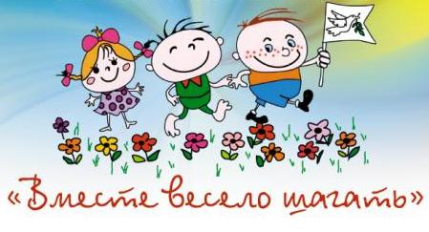

Воспитатели трудились,
Тропку создавали.
А родители и дети
Им дружно помогали.

К сожалению, с каждым годом здоровье детей становится всё хуже. Это вызвано рядом факторов:
— Экология нашего города создаёт дискомфортные условия для жизни человека.
— Резкие перепады атмосферного давления, температуры, высокая влажность воздуха, воздействуя на неокрепший организм ребёнка, повышают напряжение механизмов адаптации, способствуют изменению ряда физиологических функций, ухудшают самочувствие, снижают иммунитет.
— Многие дети нашего детского сада страдают различными заболеваниями, физически слабо развиты.

Перед дошкольным учреждением стоит задача сохранять и укреплять здоровье детей, воспитывать их сильными и выносливыми. Двигательная активность и закаливание обеспечивают здоровье, энергию, выносливость ребят, а общение с природой развивает наблюдательность, познавательный интерес, культуру поведения и чувство красоты, поднимают настроение.
Таким образом, в целях объединения оздоровительных и экологических факторов целесообразно создать «Тропу здоровья».

Цель. Формирование у детей интереса и привычки к здоровому образу жизни посредством природных факторов: солнце, воздух, вода.
Задачи:
1. Создать условия для укрепления здоровья детей, для реализации двигательной активности в повседневной жизни.
3. Формировать жизненно необходимые двигательные навыки.
4. Воспитать потребность в здоровом образе жизни.
5. Развивать познавательный интерес, склонности и способности детей в двигательной деятельности и реализовать их через систему оздоровительной работы.

«Тропа здоровья», включающая в себя объекты живой и неживой природы, позволяет организовать работу по укреплению здоровья и профилактике различных заболеваний детей в игровой форме. Основными целями организации «Тропы здоровья» являются:
1.​ Профилактика плоскостопия.
2.​ Улучшение координации движений.
3​. Улучшение эмоционально – психического состояния детей.
6​. Приобщение детей к здоровому образу жизни.
"Тропа здоровья" расположена в тенистой местности и одновременно хорошо освещается солнцем. В тени деревьев дети могут играть в одних плавках, получая световоздушные ванны, которые являются мягкой закаливающей процедурой. Как известно, солнечный свет стимулирует деятельность иммунной системы и повышает защитные силы детского организма.

На "Тропе здоровья" используется различное оборудование. "Тропа здоровья" делится на участки, которые имеют разное покрытие. Это способствует развитию и укреплению мышц плечевого пояса и спины, а также улучшению осанки детей. Для игр и упражнений применяются нетрадиционные атрибуты, изготовленные руками родителей и педагогов, – дорожка со следами, массажный коврик. Кроме того, на тропе установлены персонажи сказок. Учитывая, что в летний период воспитанники большую часть времени проводят на свежем воздухе, "Тропа здоровья" задействуется максимально в течение дня.

На ней дети выполняют следующие упражнения:
- упражнения без предметов: ходьба и бег по траве и песку; перекаты с пятки на носок; ходьба на внутреннем своде стопы; "Утиная ходьба" (ходьба в полуприсяде); "Журавль на болоте" (ходьба с высоким подниманием бедра); "Конькобежец" (ходьба со скользящим движением ног);
- упражнения с оборудованием, предметами, различными приспособлениями: ходьба по вкопанным колесам, ребристой поверхности, "следам", канату, узкой скамейке; ходьба с мячом на голове; ходьба и бег по гальке, шишкам; ходьба с препятствиями (бревна, пеньки, грибочки); лазание по лестнице; лазание под натянутую между деревьями веревку; захват предметов стопами ног;
- подвижные игры.

Двери сада открываем
И рассказ свой начинаем:

- «Ровная стена – прямая спина»

Ты осанку береги: правильно сиди, ходи!

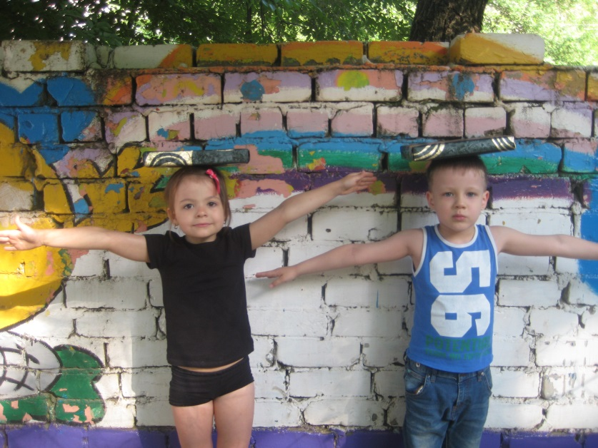

Нужно спину так держать, чтобы ровненько стоять.
Каждый день стою у стенки,
У меня болят коленки.
Но без устали стою,
За осанкой я смотрю.

- «Достать луну»
Вот отличная картина:
Мы как гибкая пружина.
Пусть не сразу все дается –
Поработать нам придется.

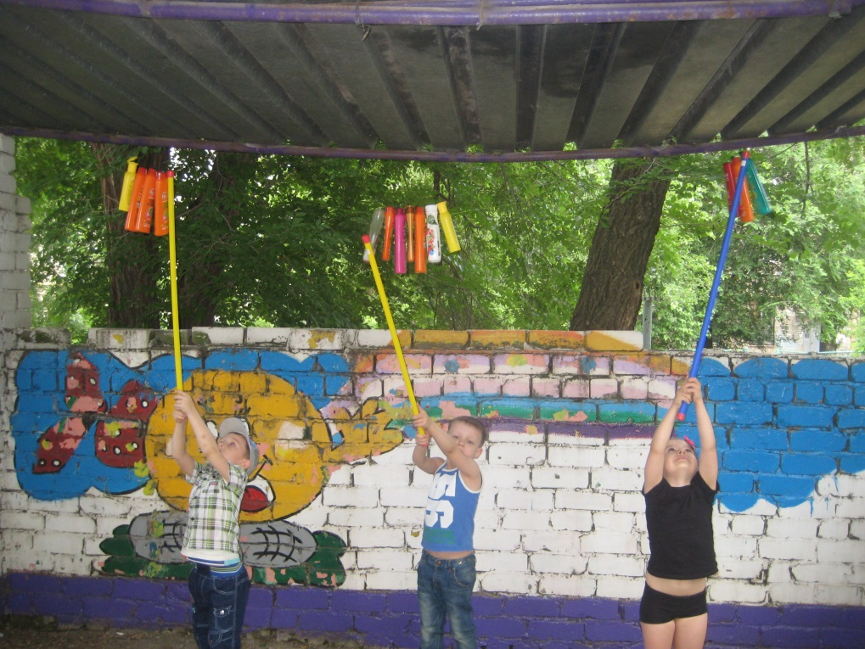

- «Меткий глаз»
Никогда не унываю
В цель я метко попадаю.

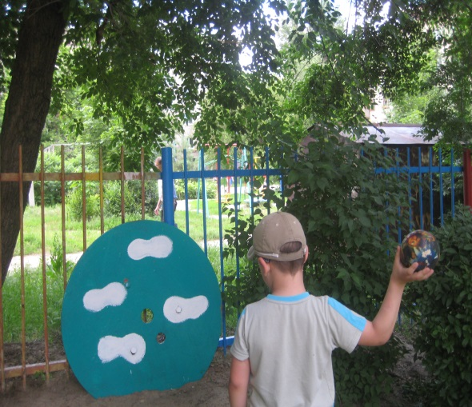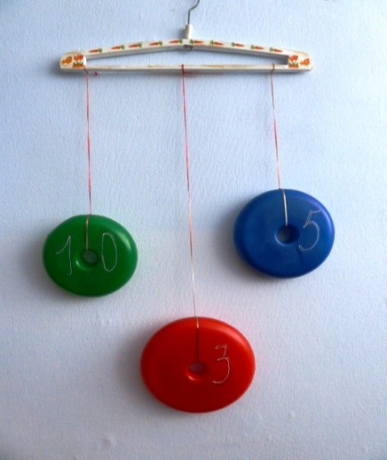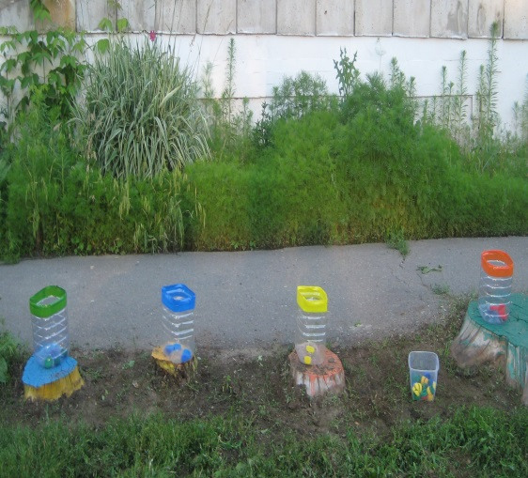

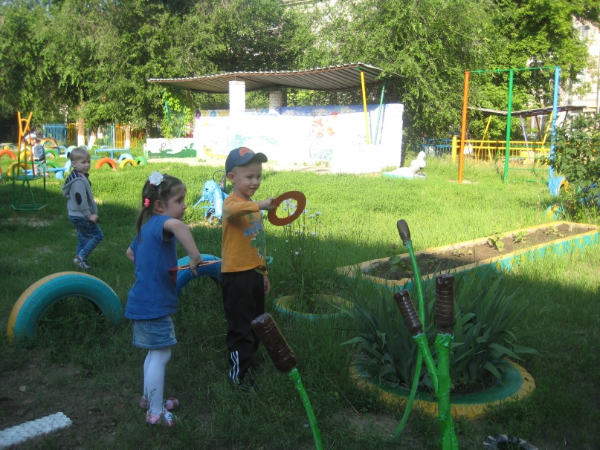

- «Цветные квадраты»
Силу я в руках держу
На квадрат попасть хочу

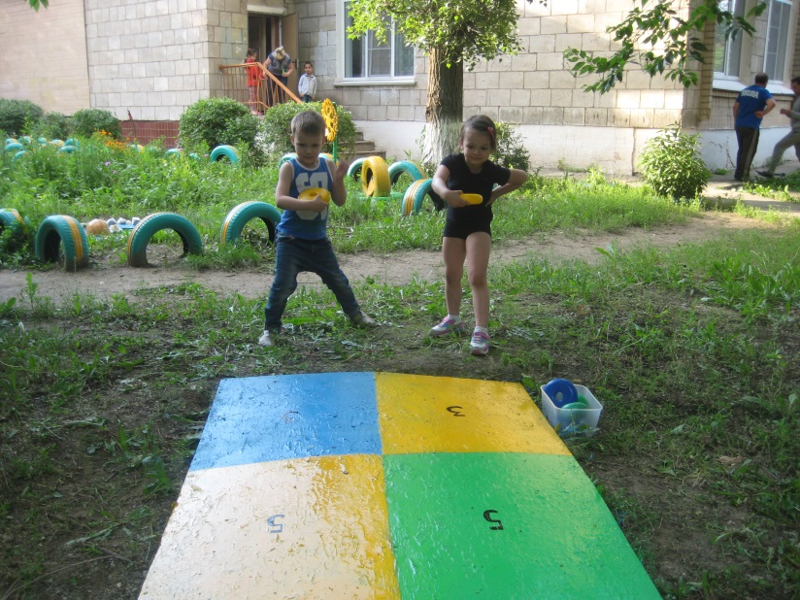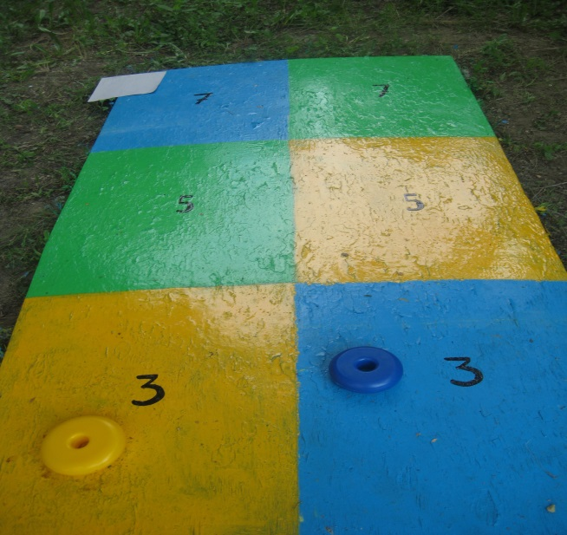

- «Зеленые друзья – здоровые глаза»
Если долго вдаль глядеть,
На зеленый цвет смотреть.
Будешь ты здоров всегда –
Будут зоркими глаза.

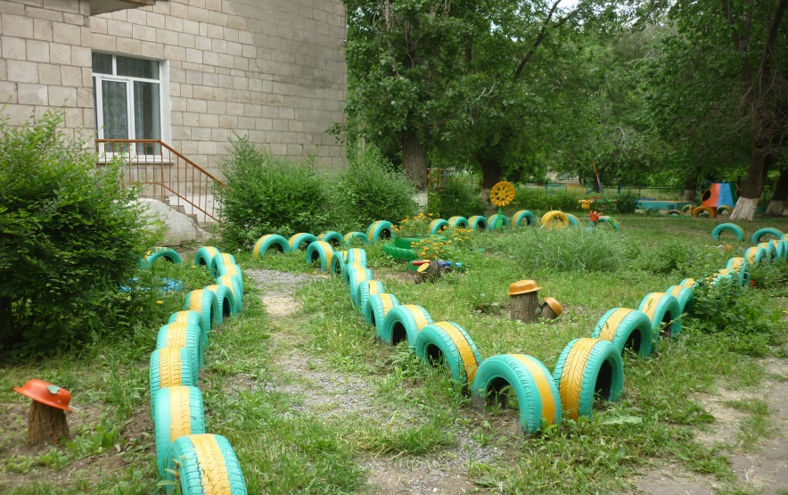

- Площадка «Вдох - выдох»

Я на лавке отдыхаю, Хоть вы спорьте, хоть не спорьте,
Потребляю кислород: Спорта требует душа,
Носом тщательно вдыхаю, Но всего важнее в спорте –
Выдыхаю через рот. Это правильно дышать!

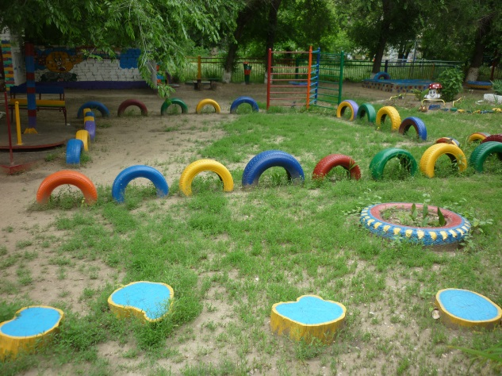
Тише-тише, не спеши, ароматом подыши.

- «Проворный атлет»
Чтоб проворным стать атлетом
Проведем мы эстафету.
Будем бегать быстро, дружно,
Победить нам очень нужно.

- «Дорожка – здоровая ножка»
Мы шагаем по дорожке, разминаем наши ножки!
Как солдатики шагаем, ножки дружно поднимаем!
Топ, топ, топают ножки по интересной чудесной дорожке.

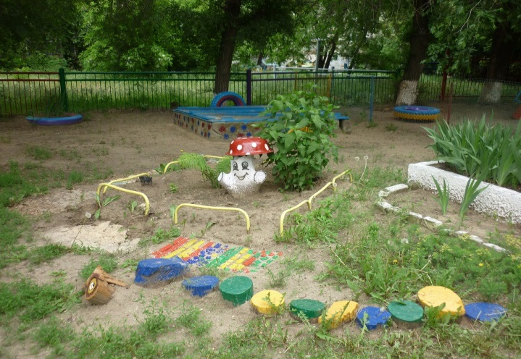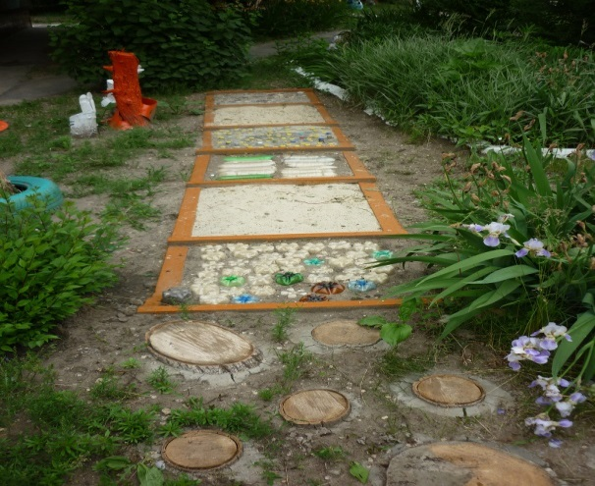

- «Физкультурно – оздоровительная площадка»

Пресс качаю, отжимаюсь, Я бегом наслаждаюсь,
Приседаю, наклоняюсь. Бегу, бегу, бегу!
Тренирую мышцы ног, Земли едва касаюсь,
Чтоб быстрее бегать мог. Как будто я лечу!
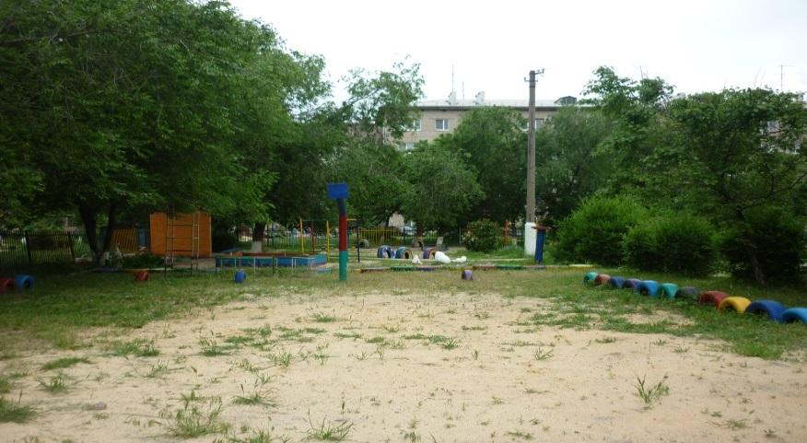
- Площадка «Мини ГОЛЬФ»
Мяч до цели доведи
И друзей не подведи!

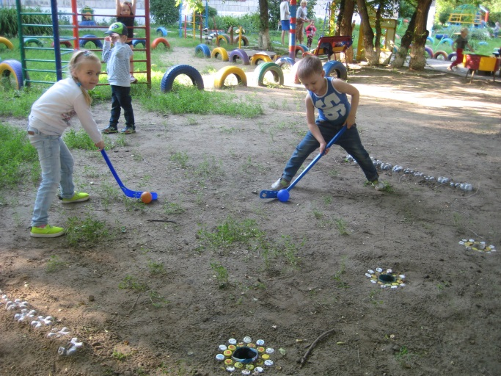
- Площадка «Идет бычок качается…»
Смельчак идет, смеется,
Ни разу не споткнется.
По шинам он шагает,
Как нужно держать равновесие – знает.

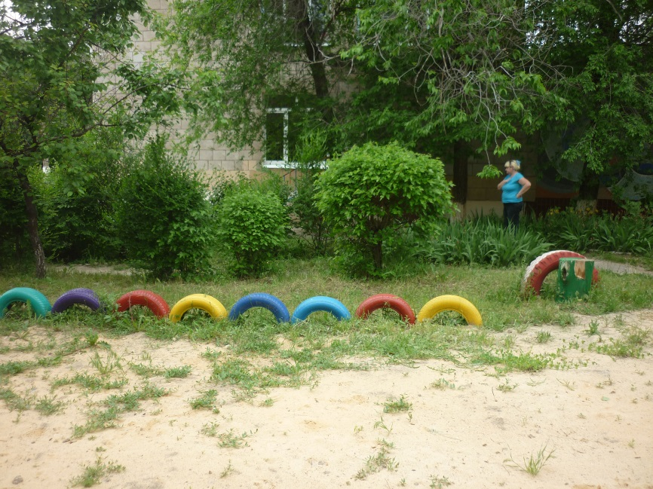

Ходят дети по колесам
В эту сторону и в ту.
Как нужно держать равновесие – знают.
Поэтому дружно по шинам шагают.

- Площадка «Не намочи ножки»
Прыгнуть надо мне в длину
За песочную черту…
Разбегаюсь и лечу –
Приземляться не хочу…

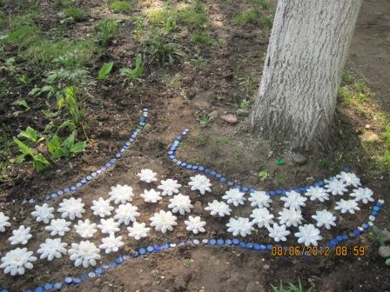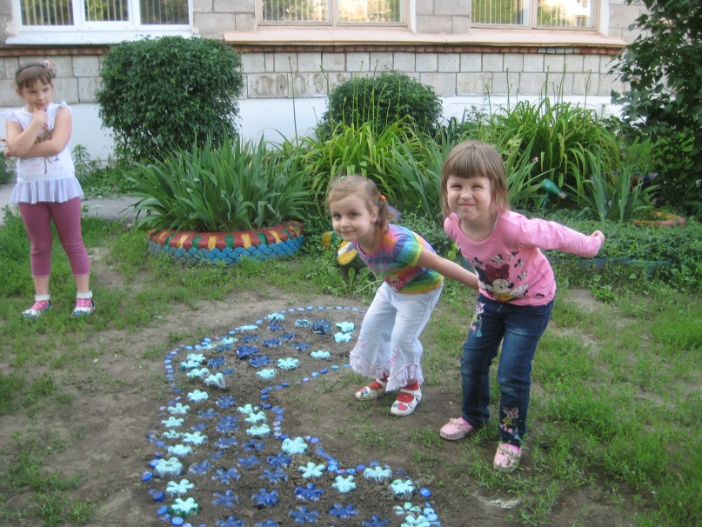

Приложение 1

Схема "Тропы здоровья"
Театрализованная зона (малые архитектурные формы);
Пеньки
Брёвна
Искусственная трава
Водоем
Песок
Камни
Спилы деревьев
Травяной покров
Песчаная поверхность
Поверхность с галькой
.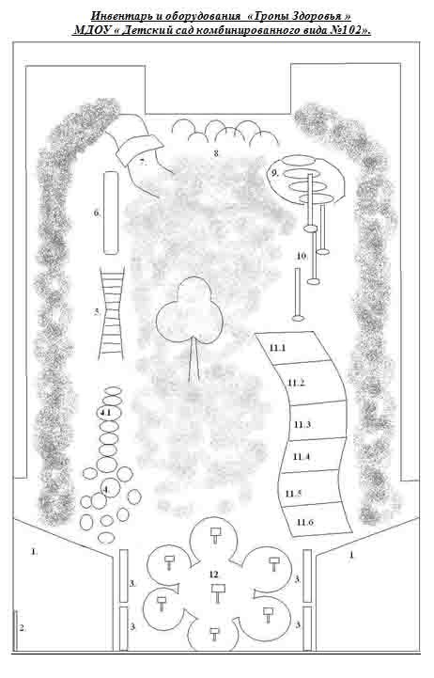

Приложение 2

Режим функционирования "Тропы здоровья"

Время | Мероприятие | Группа
7.00–7.50 | Индивидуальная работа с детьми  Игры малой подвижности  Физические упражнения | Все группы
7.50–8.30 | Утренняя гимнастика  Дыхательная гимнастика | Все группы
9.00–12.00 | Физическое воспитание  (физ. занятия, игры разной подвиж-ти)  Закаливающие процедуры  (хождение босиком, солнечные ванны)  Муз. воспитание  (театрализованные игры, драматизации сказок, музыкальные паузы) | Все группы
15.15–15.30 | Гимнастика после сна  Дыхательная гимнастика | Все группы
16.00–19.00 | Самостоятельная деятельность  Индивидуальная работа с детьми  Развлечения, досуг  Встречи с родителями | Все группы

Приложение № 3
Упражнения для предупреждения плоскостопия.

1. Упражнения в движении
1. Ходьба или бег на носочках
2. Ходьба или бег на пятках.
3. Ходьба или бег на наружном своде стопы.
4. Ходьба или бег с перекатом с пятки на носок,
5. Ходьба на носках с высоким подниманием бедра
6. Ходьба - носки внутрь, пятки наружу.
7. Ходьба или бег скрестным шагом.
8. Ходьба на носках в приседе.
9. Ходьба с расслаблением мышц ног.
10.Разведение и сведение пяток, не отрывая носки от земли.
11.Полуприседания и приседания на носках, руки в стороны, вверх.
12.Ходьба по траве, песку, камням (галька, бутовый), шишкам, с различным положением рук (на поясе, в стороны, вверху, за спиной, за головой.)

2. Упражнения без предметов.
1. Подъем на носки.
2. Подъем на пятки
3.Перекаты с носков на стопы.
4.Потирание одной стопой другую.
5.Сгибание и разгибание пальцев ног сидя.
6.Поворачивание стопы вправо-влево, вперёд-назад.
7.Поскоки, прыжки на месте и с передвижением.

3. Упражнения с предметами.
1. Захватывание стопами мяча и приподнимание его,
2. Захватывание и приподнимание пальцами ног различных предметов (камешков, шишек).
3. Сдавливание мяча (резинового) стопами.
4. Собирание пальцами ног платочка, ленточку, скакалку в складки.
5.Ходьба по канату.
6.Ходьба по обручу, обхватывая его края пальцами ног.
7.Прыжки на носках со скакалкой.

4. Упражнения с гимнастической палкой.
1.Ходьба по гимнастической палке боком приставным шагом
2. Катание палки стопами.
3.Перекаты с пятки на носки, стоя серединой стопы на гимнастической палке.
4.Перекатываниестопой палки, захват её пальцами.

Приложение №4

Комплексы упражнений на формирование правильной осанки.

1. Примерный комплекс специальных упражнений для укрепления мышц спины и пресса с гимнастическими палками (можно выполнять с 4-5 лет).

Разминка.
1.Ходьба на носках, руки подняты над головой в замок.
2.Руки перед грудью, ходьба в полуприсяде.
3.Ходьба на пятках, руки сзади в замок.
4. Исходное положение - стоя, руки на поясе. Развести локти, сведя лопатки - вдох; вернуться в и.п. - выдох.
5. И.п. - стоя, ноги врозь, руки к плечам. Наклониться корпусом вперед с прямой спиной - выдох; вернуться в и.п. - вдох.

Упражнения с гимнастическими палками.
1.И.п. - ноги на ш.стопы, палка в опущенных руках.1-2- поднять палку вверх, за голову; 3-4-и.п.
2.И.п.- ноги на ш.плеч. палка за головой. 1-3-повороты вправо(влево); 2-4-и.п.
3. И.п. – ноги на ш.плеч, палка зажатая в локтях. 1-наклон вперёд с прямой спиной. 2-и.п.
4. И.п. - стоя, палка на лопатках. Наклониться вперед, вытянув руки вверх (вынести палку); вернуться в и.п.
5.И.п. - стоя, ноги на ш.плеч, палка на лопатках.1-3-повороты в стороны.3-4 и.п.
6. И.п. - стоя, палка на лопатках. Наклониться вперед, вытянув руки вверх (вынести палку); вернуться в и.п.
7. И.п. - стоя, палка в опущенных руках. Присесть, вытянув руки вперед; вернуться в и.п. Спина прямая.
8.И.п.- о.с, палка на голове.1-присесть;2-и.п.
7.Палка на полу, прыжки через палку.
Комплекс упражнений выполняется не раньше, чем через час после еды или за 30-60 мин до нее. Темп медленный, начать следует с 5 повторений, довести до 10, весь комплекс занимает 30-40 минут.

2. Упражнения с мешочком на голове.
1.Принять правильную осанку в положении стоя, положив мешочек с песком на голову. Присесть, стараясь не уронить мешочек, встать в исходное положение.
2.Ходьба с мешочком на голове с сохранением правильной осанки по траве, песку, мостику, по брёвнам, с разным положением рук (на поясе, в стороны).
3.Ходьба с мешочком на голове с перешагиванием через препятствия - веревочку, пеньки. Остановки с проверкой правильной осанки.
4.Принять правильную осанку с мешочком на голове, в руках мяч, подбросить мяч вверх, поймать, сохраняя правильную осанку.
5.Ходьба с мешочком на голове с одновременным выполнением разных движений: ходьба в полуприсяде по мостику, с высоким подниманием колен с разным положением рук; стоя на пеньке присесть, сохраняя правильную осанку.
6.Подлезание под дуги в приседе с мешочком на голове сохраняя правильную осанку.

3. Примерный комплекс упражнений для исправления осанки и профилактики её нарушений у детей 5-7 летнего возраста.
Встать в положение "Основная  стойка": голова прямо, плечи развёрнуты, живот подтянут, ноги выпрямлены. | Показать правильное положение в  основной стойке. Исправить осанку у  детей, пройдя спереди и сзади вдоль  шеренги.

Упр. в ходьбе по кругу (можно выполнять: на мостике, пеньках, на песке).
Обычный шаг с сохране-  нием правильной осанки  (25-30 шагов). | Стоя вне круга, проверить и исправить осанку каждого проходящего мимо ребёнка.
"Журавлик". Ходьба с  высоким подниманием бедра  (руки на поясе) 20-25 шагов. | Следить за правил. положением тела: спину держать прямо, локти отводить назад, носок согнутой ноги оттягивать.
"Вырастаем большими "  Ходьба на носках (руки вверх,  "в замке") 20-25 шагов. | Следить за тем, чтобы колени и лопатки были выпрямлены, шаги мелкими. Выше подним-ся на носках, тянуться вверх.
"Мишка косолапый".  Ходьба на наружном крае  стопы. Говорить на каждый шаг  (руки на поясе): "Мишка косолапый  по лесу идёт, шишки собирает,  песенки поёт. Шишка отскочила  прямо Мишке в лоб.  Мишка рассердился и ногою - топ!" | Следить за тем, чтобы дети держали спину прямо, не наклоняли голову. Ноги ставить точно на наружный край стопы, слегка приводя носки внутрь, пальцы должны быть подвижны. Локти отводить назад. При выполнении упражнения рекомендуется, чтобы дети сами произносили стихи.
Ходьба с ускорением и переходом  в бег.  Ходьба с последующим замедлением. | Следить за тем, чтобы дети бежали легко на носках, поднимая выше колени. Руки согнуты в локтях. При ходьбе следить за правил. осанки детей.
Дыхательное упражнение.  Отводя плечи назад, вдох - на  2 шага, выдох - на 4 шага. | Вдох глубокий через нос. Выдох - через губы, сложенные трубочкой.

Упражнения в положении "стоя"
"Воробушек". Круги назад 6-8 раз согнутыми в локтях руками. | . Отводя локти назад, сближать  лопатки.
"Лягушонок". Из и.п - ноги на шир. плеч, руки перед грудью. Привести кисти к плечам (ладони вперёд,  пальцы врозь) и, говоря хором "квак", вернуться в И. П. (4-6 раз). | В положении "кисти к плечам",  локти должны быть прижаты к  бокам.
"Большие круги". Круги назад выпрямленными в стороны руками (кисти сжаты в кулаки) - 6-8 раз. | . Следить за тем, чтобы дети не  опускали руки ниже уровня плеч.
4. Игровые упражнения на укрепление осанки «Река, берег, парус».
Дети встают в шеренгу, проверяют свою осанку (спина прямая, голова чуть поднята, руки опущены вниз). На слово «Река!» - делают шаг назад, на слово «берег!»-шаг вперёд, «Парус!»-поднимают руки вверх. При выполнении движений обращается внимание на сохранение правильной осанки.

«Волшебные ёлочки»
Дети встают у стены (забора), касаясь ее затылком, лопатками, ягодицами и пятками, изображая волшебные елочки, которые по сигналу «Ночь!» бегают, красиво и легко кружатся по площадке, а по сигналу «Лесник!» бегут к стене, принимая первоначальную позу. Лесник обходит елочки, осматривает их, неровные забирает с собой. Та же игра, но по сигналу «Лесник!» елочки останавливаются там, где их застал сигнал.

Массаж спины «Суп»
Дети встают друг за другом, кладут ладони на спину впереди стоящего ребёнка.
Чики-чики-чики-ща! Похлопывают ладонями.
Вот капуста для борща.
Покрашу картошки, Постукивают рёбрами ладоней.
Свеколки, морковки,
Пол головки лучку Поколачивают кулачками.
Да зубок чесночку.
Чики-чок, чики-чок- Поглаживают ладонями.
И готов борщичок.

«Я позвоночник берегу»
Я позвоночник берегу, (Наклоняют корпус вправо-влево, ладони скользят
И сам себе я помогу. вдоль тела от подмышек до колен).
Всё выполню я по порядку:
Сначала сделаю зарядку, (Ставя руки на пояс, поднимают и опускают плечи).
Нагнусь, (Наклоняются вперёд).
Прогнусь, (Слегка прогибаются назад).
И выпрямляюсь, (Встают прямо).
И вправо, влево наклонюсь.(Наклоняют корпус вправо и влево).
С друзьями поиграю в мяч, (Бегут на месте).
Он весело помчится вскачь. (Прыгают на обеих ногах).
И за столом я посижу, (Делают полуприсед, руки «полочкой» перед грудью).
И телевизор погляжу. (Встают прямо, руки в стороны).
Но буду помнить я всегда: (Кладут правую руку за правое плечо, левую руку
заводят за спину и стараются сцепить пальцы рук за спиной.)
Должна прямою быть спина! (Меняют положение рук).

Массаж спины «Свинки»
Как на пишущей машинке две хорошенькие свинки всё постукивают, всё похрюкивают: Туки-туки-туки-тук! Хрюки-хрюки-хрюки-хрюк!
(Дети встают др. за др. «паровозиком» и похлопывают ладонями по спине впереди стоящего ребёнка, на повторение потешки поворачиваются на 180 и поколач-т кулачками, затем постукивают пальчиками и поглаж-т ладонями).
5.Упражнения у стены
1. Встать к стене, касаясь ее затылком, лопатками, ягодицами, пятками и локтями. Сохраняя принятое положение, сделать шаг вперед, затем назад, вернуться в исходное положение.
2. Встать к стене, принять правильное положение. Отойти от стены, походить, стараясь сохранить правильное положение всех частей тела; подойти к стене, прижаться к ней и проверить правильность осанки.
3. Стоя у стены, принять правильное положение. Отойти от стены, наклониться с расслабленными руками (предложить детям «пополоскать белье»), выпрямиться и постараться снова встать правильно.
4. Встать к стене, принять правильное положение, поднять руки в стороны — вверх, опустить в исходное положение.
5. Встать к стене, принять правильное положение. Поочередно поднимать ноги вперед, не сгибая в колене, не отрывая таза, плеч, головы от стены

Приложение №5
Упражнения дыхательной гимнастики.
- Дыхательная гимнастика для детей младшего возраста.
1. «Часики».
И.п. - стать прямо, ноги слегка расставить («машина между ног проедет»), руки опустить.
Размахивая прямыми руками вперёд и назад, произносить «тик-так». Повторить 6-7 раз.
2. «Дудочка».
И.п.- сесть на скамейку, кисти рук сжать, как будто в руках дудочка, поднести к губам; сделать медленный выдох с произнесением звука «п-ф-ф-ф-ф». Повторить 4 раза.
3. «Петушок».
И.п.- стать прямо, ноги слегка расставить, руки опустить; поднять руки в стороны (вздохнуть), а затем похлопать ими по бёдрам со словами «ку-ка -ре-ку»(выдох).Повторить 4 раза.
4. «Каша кипит».
И.п.- сесть на скамейку; одну руку положить на живот, другую на грудь. Втянуть живот и набрать воздух в грудь(вдох), опустить грудь(выдыхая воздух) и выпятить живот(выдох);при выдохе громко произносить звук «ф-ф-ф-ф».Повторить 4 раза.
5. «Паровозик».
В ходьбе, делать попеременные движения руками и приговаривая «чух-чух-чух».Повторять в течении 20 секунд.
6. «Весёлый мячик».
И.п.- стать прямо, ноги расставить; поднять руки с мячом (д=10см) к груди, вдохнуть и бросить мяч от груди вперёд со звуком «у-х-х-х» (выдох), догнать мяч. Повторить 4-5 раз.
7. «Гуси».
Медленная ходьба. На вдох поднимать руки в стороны, на выдох-опускать вниз с произнесением длительного звука «г-у-у-у». Повторить 1 минуту.

- Комплекс дыхательной гимнастики (можно выполнять с 4-х лет)
«Куры»
Бормочут куры по ночам, бьют крыльями: тах-тах.
Поднимаем крылья мы к плечам, потом опустим так.

И.п.: стоя. Наклониться пониже, свободно свесив руки и опустив голову. Произнося «тах-тах», одновременно похлопывая себя по коленям - выдох. Выпрямиться, подняв руки к плечам – вдох. Повторить 3-5 раз.

«Поливаем цветы»
И.п.- стоя, ноги слегка расставлены, одна рука на поясе, вторая согнутая в локте, - перед грудью, пальцы сжаты в кулаки. Вдох через нос – поднять руку вверх; выдох – и.п., произнося: «Ш-ш-ш…».

«Самолёт»
Посмотрите в небеса:
Самолёт там, как оса.
«Ж-ж-ж-ж-ж» - жужжит самолёт
И машет крыльями.
Ребята, в полёт!
Полетаем-ка с нами!
И.п. - стоя. Развести руки в стороны, ладонями к верху. Сделать поворот в сторону, произнося «ж-ж-ж-ж-ж», - вдох, опустить руки- выдох. Повторить 2-4 раза в каждую сторону.

«Морской воздух»
Носик принюхался.
(Дети принюхиваются)
Пахнет морским воздухом.
И увидели мы море,
Красивое, большое.
Воздух мы морской вдохнём, дышим носом, а не ртом.
Плечи не поднимаем,
Животом помогаем.
(Дети выполняют дыхательное упражнение).

«Аромат цветов»
И.п.- стоя, руки за спиной. Вдох через нос, не поднимая плечи; выдох- произносить: «А-а-ах!».

- Дыхательная гимнастика (для детей старшего возраста)
Цель: научить дышать через нос, подготовить к выполнению более сложных дыхательных упражнений.
Сюжет 1. Прогулка в лес
1. «Вот сосна высокая стоит и ветвями шевелит».
И.п. - основная стойка. 1 – вдох, руки в стороны; 2 – выдох, наклониться вправо; 3 - вдох - вернутся в и.п.; 4 – выдох, наклониться влево, вернуться в и.п.
2. «Вот нагнулась елочка, зеленые иголочки».
Ил. - ноги врозь, руки опущены. 1 - вдох; 2 - выдох - наклониться вперед; 3 - вдох - вернуться в и.п.; 4 - выдох.
3. «Стоит Алена, листва зелена, тонкий стан, белый сарафан» (береза).
И.п. - ноги вместе, руки опущены. 1 -вдох - руки через стороны вверх, подняться на носки; 2 - выдох - руки вперед-вниз, опуститься на всю стопу: 3 -повторить, вернуться в и.п.
4. «Детки в беретках с ветки упали, беретки потеряли» (желуди).
И.п. - ноги вместе, руки за голову. 1 -вдох - подняться на носки; 2 - выдох — присесть - повторить, вернуться в и.п.
5. «В колыбельке подвесной летом житель спит лесной" (орех)
И.п. - лежа на спине, руки вдоль туловища - вдох; 2 — выдох - сесть, ноги не сгибать, руки к носкам; ,3 - вдох; 4 — выдох, вернуться в и.п.
Сюжет 2. Мы строим дом
1. «Поднимаем кирпичи».
И.п. - ноги врозь, руки опущены, пальцы расставлены. 1 - вдох; 2 - выдох - наклониться вперед, пальцы сжать в кулак («Ух!»); 3 - вдох; 4 - вернуться в и.п.
2. «Кладем раствор».
И.п. — ноги врозь, руки на поясе, локти назад, 1 - вдох; 2 - выдох — поворот туловища вправо (влево), мах правой (левой) рукой в сторону, назад, вперед («Раз!»);.3 - вернуться в и.п.
3. «Белим потолок».
И.п. - ноги врозь, руки опущены. 1 -вдох - поднять правую руку вверх-назад; 2 - выдох - опустить правую руку; 3 - вдох - поднять левую руку вверх-назад; 4 - выдох - опустить левую руку.
4. «Наклеиваем обои».
И.п. - основная стойка, руки согнуты в локтях на уровне пояса. 1 - вдох; 2 -выдох - подняться на носки, прямые руки вверх; 3 - вдох; 4 - выдох - вернуться в и.п.
5. «Красим пол».
И.п. - стоя на коленях, руки согнуты в локтях, кисть к кулак. 1 — вдох; 2 — выдох - слегка наклониться вперед, руки вытянуть вперед, пальцы врозь («Жик!»); 3 -вдох; 4 - выдох - вернуться в и.п.

Дыхательные упражнения и игры

"Кораблик".

Цель: выработать более глубокий вдох и более длительный выдох.

Оборудование: бумажный кораблик, бассейн с водой.
Пустить в таз с водой легкий бумажный кораблик, подуть плавно и длительно, чтобы кораблик поплыл. Взрослый произносит русскую народную поговорку:
Ветерок, ветерок, натяни парусок!
Кораблик гони до Волги-реки.

"Листопад".
Цель: выработать более глубокий вдох и более длительный выдох.
Оборудование: листочки из тонкой бумаги.
Вырезать листочки из тонкой цветной бумаги и предложите ребенку "устроить листопад" - сдувать листочки с ладони.

"Снегопад".
Цель: выработать более глубокий вдох и более длительный выдох.
Оборудование: "снежки" из ваты.
Сделать из ваты мелкие шарики - "снежинки", положить ребенку на ладонь и предложить "устроить снегопад" - сдувать снежинки с ладони.

"Мой воздушный шарик".
Цель: выработать более глубокий вдох, сильный длительный выдох; активизировать мышцы губ.
Оборудование: воздушные шары.
Дети должны надуть воздушные шары, набирая воздух через нос и медленно выдыхая его через рот.
Педагог сопровождает действия детей стихотворным текстом:
Вариант 1. Вариант 2.
Мой воздушный шарик, раз, два, три. Каждый день я в шарик дую,
Легкий, как комарик, посмотри. Над дыханием колдую.
Носом я вдыхаю, не спешу, Шарик я надуть стремлюсь
За своим дыханием слежу. И сильнее становлюсь

"Веселые движения".
Цель: развивать речевое дыхание в процессе произнесения стихотворных строк, умение сочетать речь с движениями.
Я люблю играть в футбол,
Забивать в ворота гол. (Имитация удара ногой по мячу).
Я играю в баскетбол, (Имитация броска мяча в кольцо).
И, конечно, в волейбол. (Имитация паса в волейбол).
Методические указания. Каждая стихотворная строка произносится на выдохе, перед произнесением следующей строки делается вдох.

" Полет на шарике".
Цель: развивать речевое дыхание в процессе произнесения стихотворных строк, ритм и выразительность речи; умение сочетать речь с движениями.
Оборудование: разноцветные мячи.
Дети двигаются по кругу с мячами в руках и произносят стихотворный текст:
Все дети во сне летают.
(Дети поднимаются на носочки и тянут руки с мячом вверх).
К звездам полететь мечтают.
Мы подрастаем, пока летаем.
(Дети двигаются по кругу с мячами в руках).
Мы подрастаем, пока мечтаем.

"Яблоня".
Цель: развивать слуховое внимание, умение координировать носовое и ротовое дыхание, выполнять согласованные движения руками.
Педагог читает сказку, дети выполняют движения по тексту:
Есть сказка новая у нас - интереснейший рассказ.
Про то, как яблоня росла, и каждый год весной цвела,
И много у нее ветвей, совсем как руки у детей. (Дети встают в круг, тесно прижавшись др. к другу, поднимают вверх соединенные руки, покачивают ими).
Солнце ласково нас греет, быстро яблоки поспеют.
(Дети разъединяют руки, сжимают их в кулачки).
Что-то ветер разыгрался и раздулся, разгулялся.
(Дети покачивают руками из стороны в сторону).
Надо ветру помогать, тоже будем поддувать,
Носом воздух набираем, через ротик выпускаем. (Дети дуют все вместе).
Сразу яблоки упали и о землю застучали,
(Топают ногами).
Одно яблоко осталось, повисело еще малость,
Дальше с яблони свалилось, по дорожке покатилось.
(Движение "веретено" согнутыми в локтях руками).

5. Комплекс дыхательной гимнастики для восстановления носового и дифференциации ротового и носового дыхания №1
- Глубокий вдох - выдох через нос с произношением звука: "м-м-м (рот плотно закрыт).
- Вдох ч/з нос короткими толчками (рот плотно закрыт). Выдох поочередно ч/з левую и правую ноздрю (другая плотно прижата пальцем, рот закрыт).
- Полный вдох через рот под счет 1:2:3:4. Нос зажать пальцами - задержка дыхания под счет 5:6:7; под счет 8:9:10 - выдох через нос. Полный вдох ч/з рот.
- Положить на ладонь легкую бумажку - сдуть ее, делая поочередно выдох левой или правой ноздрей (рот плотно закрыт).
- "Ныряльщики: разводим руки в стороны, делаем вдох ртом. Обхватываем себя руками и приседаем (опускаемся под воду). Выдох ртом.
№2
- "Часики - стоя, ноги слегка расставить, руки опустить. Размахивая прямыми руками вперед (вдох) - назад (выдох) произносить: "Тик - так. (10-12 раз).
- "Трубач - сидя на стуле, кисти рук сжаты в кулаки и подняты вверх перед ртом. Медленный выдох с громким произношением звука : "Ф-ф-ф. (4-5 раз).
- "Лыжник - стоя, ноги полусогнуты и расставлены на ширину ступни. Имитируем ходьбу на лыжах. Выдох через нос с произношением звука: "М-м-м. (1-2 мин).
- "На турнике - стоя, ноги вместе. Гимнастическая палка в обеих руках перед собой. Поднимаясь на носки, поднять палку вверх - вдох, опустить палку на лопатки - длительный выдох с произношением звука: "Ф-ф-ф. (4-5 раз).
- «Маятник». И.п.: ноги на ширине плеч, палка за спиной на уровне нижних углов лопаток. Наклонять туловище в стороны. При наклоне - выдох с произнесением слова: "Ту-у-ук. Выпрямляясь - вдох. (5-6 раз).

№3.
- "Журавли - основная стойка. Медленная ходьба. На вдох руки поднять в стороны, на выдох - опустить руки вниз с длительным произношением звука: "У-у-у. (1-2 мин).
- "Пилка дров. Дети становятся друг против друга парами. Берутся за руки и имитируют пилку дров. Руки на себя - вдох, руки от себя - выдох. (5-6 раз).
- "Дровосек. Ноги на ширине плеч, руки вдоль туловища. Поднять сцепленные руки вверх - вдох, опустить вниз - выдох с произношением слова: "Ух-х-х. (5-6 раз).
- "Вырастем большими. И.п.: ноги на ширине плеч, руки вдоль туловища. Поднять сцепленные руки вверх - вдох, опустить вниз - медленный выдох с произношением слова: "Ух-х-х. (5-6 раз).
- «Маятник» И.п.: ноги на ширине плеч, палка за спиной на уровне нижних углов лопаток. Наклонять туловище в стороны. При наклоне - выдох с произнесением слова: "Ту-у-ук. Выпрямляясь - вдох. (5-6 раз).
- "Заканчиваем гимнастику. Встать, ноги на ширине плеч. Подняться на носки, руки вверх - вдох. Встать на полную ступню, наклониться вперед, руки вниз - выдох. (5-6 раз)

Приложение №6
Закаливающие мероприятия.
  - Закаливающий массаж подошв.
«Поиграем с ножками»
1.Подготовительный этап Мы ходили, мы скакали, наши ноженьки
устали.
Сядем все мы, отдохнем, и массаж подошв
начнём.
2.Основной этап
- Одной рукой держим ногу, другой поглаживаем. (Проведем по ножке нежно, будет ноженька прилежной. Ласка всем, друзья нужна, это помни ты всегда!).
-Разминка тоже обязательна, выполняй её старательно, растирай, старайся и не отвлекайся. (Растирание стоп руками).
-По подошве как граблями, проведем сейчас руками. И полезно и приятно-это всем давно понятно! (Погладить граблями).
-Рук своих ты не жалей и по ножкам бей сильней, будут быстрыми они, потом попробуй, догони! (Похлопать подошву ладошкой).
-Гибкость тоже нам нужна, без неё нам никуда. Раз - сгибай, два - выпрямляй, ну активнее давай! (Согнуть стопу).
-Вот работа, так работа, палочку катать охота. Веселее ты катай, да за нею поспевай. (Катать ногами палку, не сильно нажимать).
-В центре зону мы найдем, хорошенько разотрём, надо с нею нам дружить, чтобы всем здоровым быть. (Большим пальцем растираем закаливающую зону в центре подошвы).
3 Заключительный этап. (Поглаживание стоп).
-Скажем все СПАСИБО!
ноженькам своим,
будем их беречь мы
и всегда любить. (Посидеть спокойно, расслабившись).

2.Игровой массаж для закаливания дыхания.
Этот вид закаливания укрепляет весь дыхательный тракт. Его суть заключается в выполнении комплекса игровых упражнений с носом.
«ПОИГРАЕМ С НОСИКОМ».
1.Организацирнный момент. Подходи ко мне дружок, и садись скорей в кружок.
« НАЙДИ И ПОКАЖИ НОСИК»
Носик ты скорей найди его друг другу покажи.
2. Основная часть. Игровые упражнения с носиком.
«НОСИК ГУЛЯЕТ»
-Ротик ты свой закрывай, только с носиком гуляй.
(Предлагаем ребёнку закрыть рот, чтобы он не мешал гулять и
дышать носиком).
«НОСИК БАЛУЕТСЯ»
-Вот так носик – баловник! Он шалить у нас привык.
(На вдох оказываем сопротивление носу, надавливая указательным
пальцем на крылья носа).
«НОСИК НЮХАЕТ ПРИЯТНЫЙ ЗАПАХ»
-Тише-тише, не спеши, ароматом подыши.
(Выполняем 10 вдохов – выдохов через правою и левую
ноздрю, поочерёдно закрывая их указательным пальцем).
«НОСИК ПОЁТ ПЕСЕНКУ»
-Хорошо гулять в саду и поёт нос «ба-бо-бу».
(На выдох постукиваем указательными пальцами по крыльям носа
и поёт «ба-бо-бу»).
«ПОГРЕЕМ НОСИК»
На переносицу указательными пальцами трём крылья носа, растирая
вверх вниз.
-Надо носик нам погреть, его немного потереть.
3.Заключительный этап.
«НОСИК ВОЗРАЩАЕТСЯ ДОМОЙ» -Нагулялся носик мой, возвращается домой. (Показывает, что его носик вернулся).

3. Массаж волшебных Ушек.
Этот вид закаливания основан на стимуляции биологически активных точек, расположенных на ушной раковине и связанным рефлекторно почти со всеми органами тела. Массаж этих точек полезен для улучшения работы органов дыхания и защиты организма от простудных заболеваний.
1.Организационный момент «Поиграем с ушками».
Садимся в круг. Давайте послушаем тишину. ( Подходи ко мне дружок,
и садись скорей в кружок).
2.Основная часть.
Упражнения с ушками:
«НАЙДИ И ПОКАЖИ УШКИ» - Ушки ты свои найди и скорее покажи.
(Заводим ладошки за ушки и загибаем их вперёд).
«ПОХЛОПАЕМ УШКАМИ» - Вот так хлопаем ушами.
(Прижимаем к голове, резко отпускаем).
«ПОТЯНЕМ УШКИ» – Сейчас все потянем вниз, ушко ты не отвались!
(Захватываем мочки и потихоньку тянем их вниз, отпускаем).
«ПОГРЕЕМ УШКИ» –Ушко кажется замёрзло, отогреть его так можно.
(Прикладываем ладони к ушкам и тщательно трём ими всю ушную раковину)
-1-2, 1-2 вот и кончилась игра, а раз кончилась игра, наступила ти-ши-на.
3.Заключительная часть.
Ребёнок расслабляется и слушает тишину.

4. Точечный массаж с дыхательной гимнастикой

1-й комплекс
"Греем наши ручки" | Соединить ладони и потереть ими до нагрева
"Проверяем носик" | Нажимать указательным пальцем точку под носом
"Лепим ушки" | Указательным и большим пальцем "лепим" ушки
"Правая ноздря, левая ноздря" | Вдох через правую ноздрю, левая закрыта указательным пальцем, выдох через левую ноздрю, правая закрыта указательным пальцем
"Сдуваем листик" | Дуем на ладонь, вдох через нос, выдох через рот

2-й комплекс
"Греем наши ручки" | Соединить ладони и потереть ими до нагрева
"Проверяем кончик носа" | Слегка подергать кончик носа
"Сделаем носик тоненьким" | Указательными пальцами массировать ноздри
"Примазываем ушки, чтоб не отклеились" | Растирать за ушами сверху вниз указательными пальцами
"Как мычит теленок" | Сделаем вдох и на выдохе произносить звук м-м-м, при этом постукивая пальцами по крыльям носа
"Сдуем снежинку с ладони" | Вдох через нос, выдох через рот

3-й комплекс
"Моем руки" | Движения кистями, как примытье рук
"Шагаем по пальчикам" | Указательным и большим пальцами надавливаем на каждый ноготь другой руки
"Лебединая шея" | Легко поглаживаем от грудного отдела до подбородка
"Крепко спим" | Вдох через нос, задержка дыхания, выдох через рот
"Мы проснулись" | Несколько раз зевнуть и потянуться

- Самомассаж.
Дети выполняют движения соответственно тексту.
На крылечке ножками потопали,
Ручками по щёчкам похлопали.
Ладошками глаза закрыли
И пальчики раздвинули, раскрыли.
Дружно присели,
Через пальчики посмотрели.
Пальчики в кулак сжимаем,
воздух набираем.
Пальчики разжимаем,
Воздух выдыхаем.
Ладошками по грудке постучим,
Погладим и немножко помолчим.
Пошла Маша босиком прямо по дорожке,
А за ней и мы идём, поднимая ножки.
Дети маршируют друг за другом.

- Комплекс точечного массажа со стихами.
Гномик в пальчиках живет (сгибают и разгибают пальцы рук),
Он здоровье нам несет.
Раз, два, три, четыре, пять (фалангами напыли трут точки у крыльев носа),
Начал гномик наш играть,
Кулачком у носа кружочки рисовать,
А потом поднялся выше (легкое поглаживание гайморовых пазух носа)
И скатился сверху вниз.
Гном в окошко посмотрел (массаж указательным и средним пальцами надбровных дуг),
Засмеялся, улетел.
Гном нашел у глаза точку (массаж точек у переносицы),
Вправо, влево покрутил,
На другую надавил (массаж точек у крыльев носа),
А потом спустился ниже (массаж точек над верхней губой) -
Прямо к ротику поближе,
За ушами прятался (массаж точек ушной раковины),
Смеялся надо мной
И хотел играть со мной.
Раз, два, три, четыре, пять (массаж лобного отдела и надбровных дуг),
Я решил его поймать.
Гнома я в бровях ловил,
А он по кругу все ходил,
Вот гномик наш и умолк (массаж кончика носа)
И пустился наутек.
Мы возьмем его в ладошки (расслабление кистей рук),
Помашем ручками немножко.

